Dự án NextWave Seafarers nhằm giải quyết tình trạng thiếu hụt thuyền viên trên toàn cầu bằng hành động thực tế
Theo News Desk
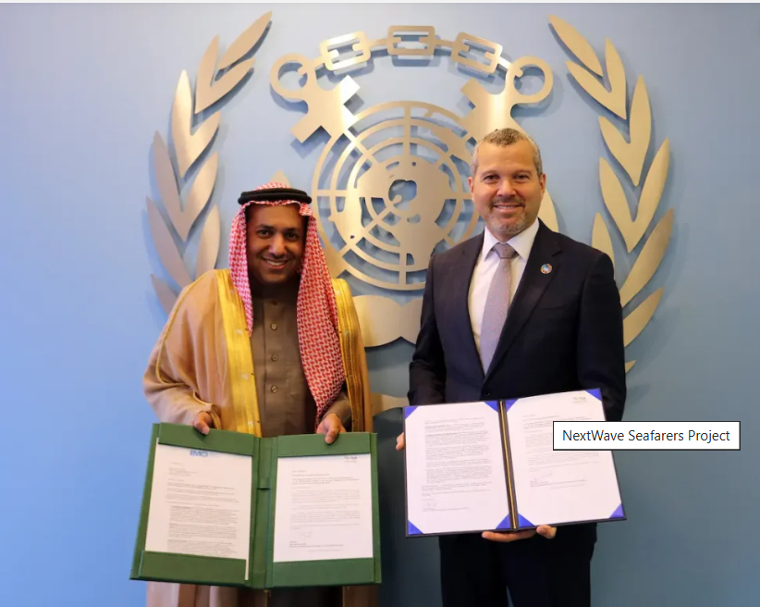
Ngành vận tải biển toàn cầu đang chịu áp lực rất lớn trước tình trạng thiếu hụt ngày càng tăng các thuyền viên lành nghề, đe dọa khả năng theo kịp của ngành trong khi vẫn phải vận chuyển hơn 80% lượng hàng hóa thương mại bằng đường biển.
Để giải quyết thách thức này, cần có các giải pháp thực sự, có thể mở rộng quy mô và đó chính xác là mục tiêu mà Dự án NextWave Seafarers hướng đến.
Do Tổ chức Hàng hải Quốc tế (IMO) và Vương quốc Ả Rập Xê Út (KSA) dẫn đầu, sáng kiến ​​mang tính đột phá này không chỉ nhằm lấp đầy các vị trí tuyển dụng mà còn nhằm xây dựng lực lượng lao động hàng hải trong tương lai bằng cách trao cho những thuyền viên đầy khát vọng từ các quốc gia đang phát triển những cơ hội nghề nghiệp thực sự.
Một bước tiến táo bạo cho ngành
Ngày 13 tháng 2 năm 2025, Dự án NextWave Seafarers đã chính thức ra mắt với việc ký Thư thỏa thuận giữa ông Kamal M. Al Junaidi, Đại diện thường trực của Ả Rập Xê Út tại IMO và ông Jose Matheickal, Giám đốc Ban Hợp tác và Triển khai Kỹ thuật của IMO.
Lễ ký kết, có sự chứng kiến ​​của Tổng thư ký IMO, ông Arsenio Dominguez, diễn ra với sự hiện diện của các đại diện cấp cao từ Tổng cục Giao thông Vận tải (TGA) của KSA và Bahri Shipping Line, một trong những công ty hàng hải hàng đầu của Ả Rập Xê Út.
Sáng kiến ​​này rõ ràng, có mục tiêu và được xây dựng để tạo ra tác động. Từ năm 2025 đến năm 2026, sáng kiến ​​sẽ cung cấp cho 20 học viên từ các Quốc gia kém phát triển nhất (LDC) và các Quốc gia đảo nhỏ đang phát triển (SIDS) một năm đào tạo trên tàu thông qua Bahri Shipping Line.
Nhưng đây không chỉ là một giải pháp ngắn hạn - kế hoạch này dự kiến sẽ phát triển một mô hình huấn luyện bền vững có thể mở rộng quy mô trên toàn cầu, thu hút thêm nhiều công ty và quốc gia vận tải biển hơn theo thời gian.
Mục tiêu là gì? Giải pháp thực sự cho những thách thức thực sự
Dự án NextWave Seafarers được xây dựng để giải quyết tận gốc nguyên nhân gây ra tình trạng thiếu hụt thuyền viên chứ không chỉ là xử lý các triệu chứng.
- Xây dựng một khuôn khổ huấn luyện có cấu trúc giúp phát triển, nâng cao kỹ năng và giữ chân những thuyền viên tương lai.
- Phá bỏ các rào cản ngăn cản học viên từ các nước kém phát triển và các quốc gia đang phát triển (SIDS) gia nhập ngành, cho dù đó là do thiếu chỗ huấn luyện hay bị hạn chế về tài chính.
- Thúc đẩy sự đa dạng về giới bằng cách tích cực khuyến khích các học viên nữ nộp đơn và xây dựng lực lượng lao động toàn diện hơn.
- Chứng minh rằng mô hình này hiệu quả, qua đó có thể được mở rộng và sao chép trên toàn thế giới bởi các quốc gia thành viên IMO khác và các công ty vận tải biển.
Tại sao việc này lại quan trọng vào lúc này
Hiện tại, ngành hàng hải đang rất cần những chuyên gia lành nghề. Có 1,9 triệu thuyền viên đang duy trì hoạt động thương mại toàn cầu, nhưng ngành này đang phải đối mặt với tình trạng thiếu hụt sĩ quan nghiêm trọng do nhu cầu vận tải biển tiếp tục tăng.
Đây không chỉ là vấn đề việc làm mà còn là rủi ro đối với chuỗi cung ứng toàn cầu. Nếu không có đủ người đi biển được đào tạo, lịch trình vận chuyển sẽ bị gián đoạn, chi phí tăng và thương mại chậm lại.
Tổng thư ký IMO, ông Arsenio Dominguez đã nhấn mạnh tầm quan trọng của việc tăng cường lực lượng lao động hàng hải: "Tương lai của ngành vận tải biển toàn cầu phụ thuộc vào con người và sáng kiến ​​này có tiềm năng chuyển đổi sự nghiệp hàng hải cho những người đi biển trẻ trên toàn thế giới".
Ông Kamal M. Al Junaidi, Đại diện thường trực của Ả Rập Xê Út tại IMO, đã nhấn mạnh tầm nhìn rộng hơn của Dự án: “Thông qua sáng kiến ​​này, chúng tôi không chỉ hướng đến mục tiêu đào tạo thế hệ thuyền viên tiếp theo mà còn dẫn dắt và truyền cảm hứng cho các quốc gia và công ty vận tải biển khác áp dụng các chương trình tương tự”.
Mục tiêu không chỉ là lấp đầy việc làm mà còn là xây dựng lực lượng lao động mạnh mẽ hơn, kiên cường hơn để duy trì sự phát triển của ngành trong nhiều thập kỷ tới.
Tiếp theo là gì? Lời kêu gọi tham gia ở cấp độ toàn cầu
Dự án NextWave Seafarers đang mở cửa cho sự hợp tác từ:
- Các quốc gia thành viên của IMO
- Các tổ chức đào tạo hàng hải
- Các công ty vận tải biển
Đây là cơ hội để trở thành một phần của một điều gì đó lớn hơn - một giải pháp lâu dài cho cuộc khủng hoảng thiếu thuyền viên, đảm bảo ngành này không chỉ tồn tại mà còn phát triển mạnh mẽ.
Là một bằng chứng về khái niệm, kết quả của dự án sẽ được chia sẻ với các quốc gia thành viên của IMO để giúp định hình các khuyến nghị chính sách trong tương lai, tinh chỉnh các tiêu chuẩn đào tạo toàn cầu và đảm bảo tính bền vững lâu dài của lực lượng lao động.
IMO sẽ sớm ban hành một lá thư thông tư mời đề cử học viên từ các nước kém phát triển nhất và SIDS. Lá thư này sẽ bao gồm:
- Các tiêu chí được tham gia
- Quy trình tuyển chọn
- Các chi tiết về chương trình huấn luyện
Một bản thiết kế cho tương lai
Dự án NextWave Seafarers không chỉ là một sáng kiến ​​mà còn là một bước ngoặt trong cách ngành này tiếp cận với việc đào tạo thuyền viên và phát triển lực lượng lao động.
Đối với các công ty vận tải biển, các cơ sở đào tạo và các cơ quan quản lý hàng hải, đây là thời điểm để tiến lên và trở thành một phần của giải pháp thực sự. Ngành công nghiệp này cần những thuyền viên lành nghề và dự án này là bản thiết kế để đảm bảo có một lực lượng lao động hàng hải bền vững và đa dạng.
Hãy theo dõi để biết thông tin cập nhật về đề cử học viên và cách tham gia!
---------------------------

